МИНИСТЕРСТВО ПРОСВЕЩЕНИЯ РОССИЙСКОЙ ФЕДЕРАЦИИ
ДЕПАРТАМЕНТ ОБРАЗОВАНИЯ И НАУКИ ТЮМЕНСКОЙ ОБЛАСТИ
Управление образования администрации Вагайского муниципального района
Супринская средняя общеобразовательная школа, филиал
Муниципального автономного общеобразовательного учреждения
Бегишевская средняя общеобразовательная школа
Вагайского района Тюменской области

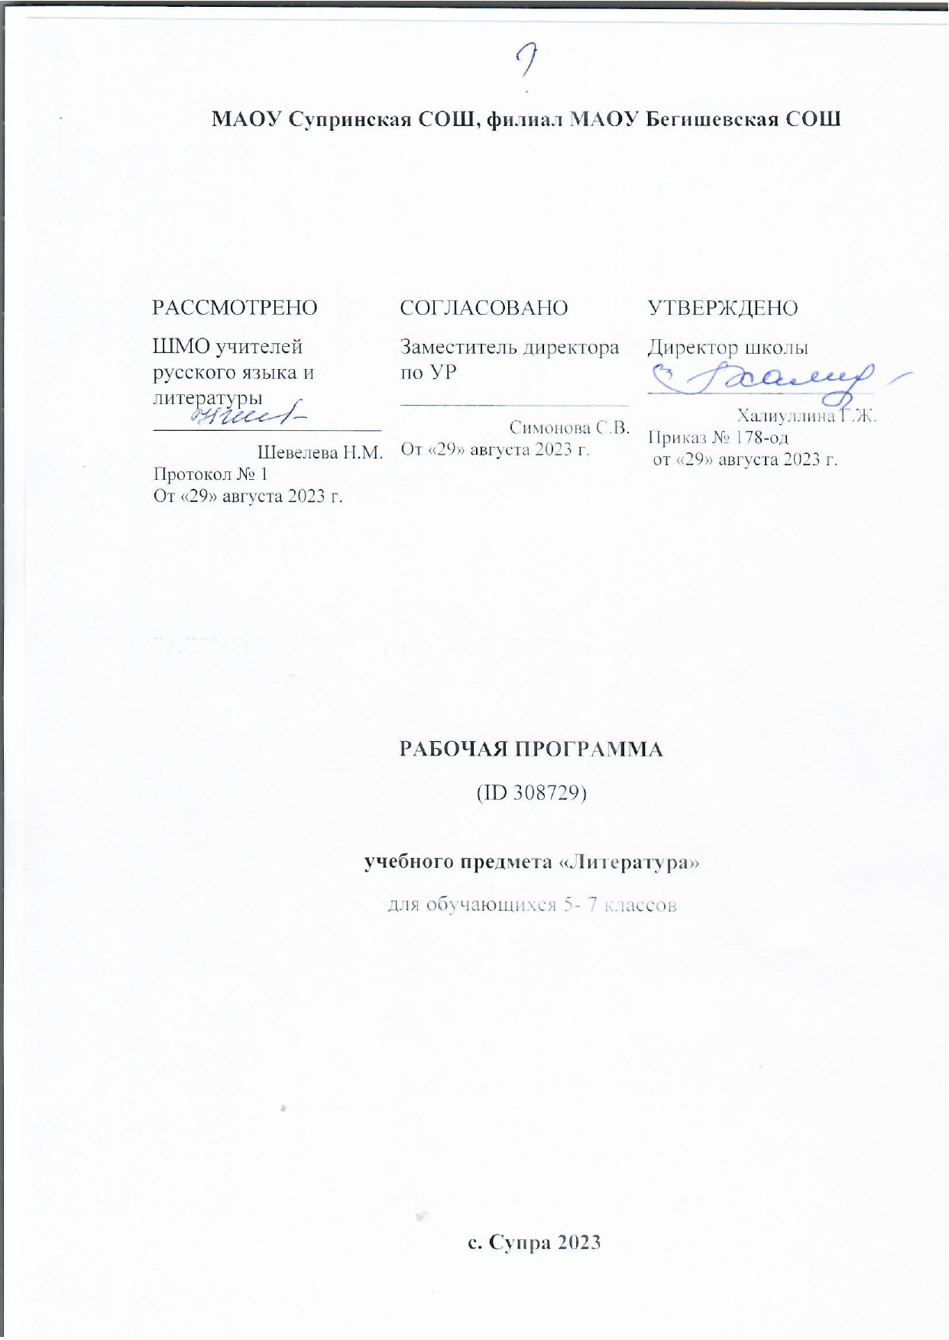
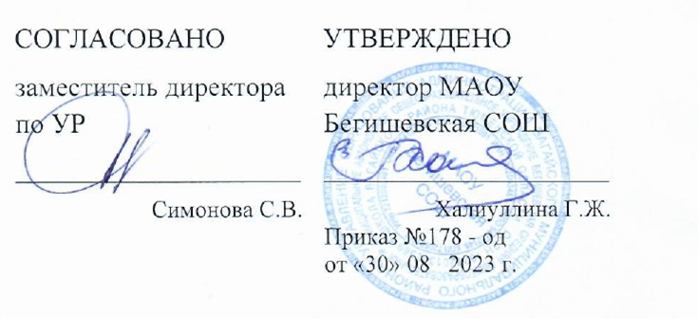

Адаптированная основная общеобразовательная рабочая программа
для детей с умственной отсталостью в условиях общеобразовательных классов
по учебному предмету
«Литературное чтение и развитие речи»
8 класс

Составитель: учитель русского языка и литературы Шевелева Н.М.

Супра 2023 год
Планируемые результаты освоения учебного предмета
Личностными результатами изучения курса «Литературное чтение и развитие речи» в 8 классе является формирование следующих умений:
- развитие нравственных чувств, регулирующих моральное поведение (чувство сострадания, сопереживания, вины и т.д.),
- развитие чувства прекрасного и эстетических чувств на основе знакомства с произведениями литературы;
- понимание учебной задачи, поставленной учителем, и способность её выполнять;
- способность учитывать выделенные учителем в учебном материале ориентиры действия;
- способность (в сотрудничестве с учителем) адекватно оценивать правильность выполнения действия и вносить как по ходу его реализации, так и в конце действия необходимые коррективы;
- умение строить сообщения в устной форме;
- умение строить рассуждения в форме простых суждений об объекте;
- умение формулировать собственное мнение;
- способность задавать вопросы, необходимые для организации собственной деятельности и сотрудничества с партнером;
- умение адекватно использовать речь для планирования и регуляции своей деятельности.
Предметные результаты:
- умение осознанно и правильно читать вслух текст целыми словами;
- умение соблюдать при чтении паузы между предложениями;
– умение соблюдать при чтении интонационное оформление предложений (тон, громкость чтения, логическое ударение);
- способность отвечать на вопросы по содержанию прочитанного текста;
- умение осуществлять самостоятельно с опорой на план, схему, иллюстрации, рисунки и т.п. различные виды пересказов (полный, выборочный, по ролям);
- способность выделять главную мысль произведения;
- способность участвовать в беседе;
- умение делить текст по данным заглавиям на законченные по смыслу части;
– способность выделять главных действующих лиц, давать оценку их поступкам;
- способность заучивать стихотворения наизусть;
- способность читать доступные детские книги.
Основные требования к знаниям и умениям учащихся по чтению и развитию речи
Минимальный уровень:
- правильно читать вслух доступный текст целыми словами и по слогам;
- находить, читая про себя отрывки проанализированного текста, связанные с определенными событиями;
- отвечать на вопросы;
- принимать участие в уроках внеклассного чтения;
- выбор слов и выражений, характеризующих героев, события, картины природы;
- нахождение в тексте непонятных слов и выражений, пользование подстрочным словарем;
- заучивание стихотворений наизусть 3-5 стихотворений.
Достаточный уровень:
- правильно читать вслух доступный текст целыми словами, а в трудных случаях - по слогам;
- читать про себя, выполняя аналитические задания к тексту;
- отвечать на вопросы учителя;
- пересказывать текст по плану с помощью учителя, используя опорные слова, а несложные по содержанию тексты – самостоятельно;
- выражать свое мнение к поступкам героев и событиям;
- Деление текста на части с помощью учителя. Озаглавливание частей текста и составление с помощью учителя плана в форме повествовательных и вопросительных предложений.
- заучивание стихотворений наизусть 8-10 стихотворений;
- читать внеклассную литературу под наблюдением учителя и воспитателя.
Содержание предмета, курса литературы 7 класс
Устное народное творчество
Сказки.
«Сивка – бурка» (русская народная сказка), «Журавль и Цапля» (русская народная сказка), «Умный мужик» (русская народная сказка)
Былина. «Три поездки Ильи Муромца»
Народные песни. «Ах, кабы на цветы не морозы…», «По улице мостовой»
Пословицы
Загадки
Из произведений русской литературы XIX века.
Александр Сергеевич Пушкин. Слово о писателе. «Сказка о царе Салтане, о сыне его славном и могучем богатыре князе Гвидоне Салтановиче и о прекрасной царевне Лебеди». Главные герои сказки. Понятие: литературная сказка
Стихотворения А. С.Пушкина «Зимний вечер», «У Лукоморья»
Михаил Юрьевич Лермонтов. Слово о писателе. «Бородино» - поэма об историческом прошлом нашей страны, Великая Отечественная война 1812 года.
Иван Андреевич Крылов. Слово о писателе. Понятия: басня, мораль. «Кукушка и Петух», «Волк и Журавль», «Слон и Моська»
Николай Алексеевич Некрасов. Слово о поэте. «Несжатая полоса», «Генерал Топтыгин»
Лев Николаевич Толстой. Слово о писателе. «Кавказский пленник» (в сокращении). Жилин и Костылин – герои рассказа, противопоставление характеров. Дина. Дружба Жилина и Дины. Нравственные проблемы рассказа.
Антон Павлович Чехов. Слово о писателе. «Хамелеон»
Владимир Галактионович Короленко. Слово о писателе. «Дети подземелья» (в сокращении). Нравственные проблемы повести. Валек и Вася. Соня и Маруся. Глава «Кукла» - кульминация повести.
Из произведений русской литературы XX века.
Максим Горький. Слово о писателе. «Детство» (отрывки из повести), «В людях» (отрывки из повести)
Михаил Васильевич Исаковский. Слово о поэте.«Детство», «Ветер», «Весна»
Константин Георгиевич Паустовский. Слово о писателе. «Последний черт»
Михаил Михайлович Зощенко. Слово о писателе. «Великие путешественники»
Константин Михайлович Симонов - Военный корреспондент. «Сын артиллериста» (отрывки)
Валентин Петрович Катаев. Слово о писателе. «Флаг»
Николай Иванович Рыленков. «Деревья», «Весна без вещуньи – кукушки», «Всё в тающей дымке».
Юрий Иосифович Коваль «Капитан Клюквин», «Картофельная собака»
Юрий Яковлевич Яковлев «Багульник»
Радий Петрович Погодин «Время говорит – пора»
Анатолий Георгиевич Алексин. «Двадцать девятое февраля» (отрывок из повести «Звоните и приезжайте»)
Константин Яковлевич Ваншенкин «Мальчишка», «Снежки»

Тематическое планирование

№ п/п | Наименование разделов и тем | Кол-во часов
 | Введение 1 ч.
1 | Инструкция по ТБ 014-22. Введение. Знакомство с учебником. Роль книги в жизни человека. | 1
 | Устное народное творчество
2 | Сказка – ложь, да в ней намек…Виды сказок. | 1
3 | Русская народная сказка «Волшебное кольцо». Чтение. | 1
4 | Русская народная сказка «Волшебное кольцо». Сюжет сказки. | 1
5 | Русская народная сказка «Волшебное кольцо». Характеристика героев. | 1
6 | Понятие о балладе. В.А.Жуковский «Перчатка». | 1
7 | И.З.Суриков «Нашла коса на камень». | 1
8 | Понятие о былине. | 1
9 | Былина «Добрыня и змей».
10 | Былина «Добрыня и змей».
11 | Письменный опрос по теме «Устное народное творчество». | 1
 | Произведения русских писателей XIX века
12 | А.С.Пушкин. Слово о поэте. | 1
13 | И.И.Пущин «Записки о Пушкине». | 1
14 | А.С.Пушкин «Памятник». | 1
15 | А.С.Пушкин «Во глубине сибирских руд…».
16 | А.С.Пушкин «Зимнее утро». | 1
17 | А.С.Пушкин «И.И.Пущину». | 1
18 | А.С.Пушкин «19 октября 1827».
19 | А.С.Пушкин «Няне».
20 | А.С.Пушкин «На холмах Грузии…». | 1
21 | А.С.Пушкин «Сожженное письмо».
22 | А.С.Пушкин «Сказка о попе и о работнике его Балде».Чтение. | 1
23 | А.С.Пушкин «Сказка о попе и о работнике его Балде».Анализ произведения. | 1
24 | А.С.Пушкин «Сказка о попе и о работнике его Балде».Анализ произведения.
25 | Урок – игра по творчеству А.С.Пушкина. | 1
26 | М.Ю.Лермонтов. Слово о поэте М.Ю.Лермонтов «Смерть поэта». | 1
27 | М.Ю.Лермонтов «Родина». | 1
28 | М.Ю.Лермонтов «Парус», «Сосна».
29 | Урок выразительного чтения одного из стихотворений о Родине М.Ю.Лермонтова. | 1
30 | М.Ю.Лермонтов «Песня про царя Ивана Васильевича, молодого опричника и удалого купца Калашникова». | 1
31 | М.Ю.Лермонтов «Песня про царя Ивана Васильевича..».Чтение произведения.
32 | М.Ю.Лермонтов «Песня про царя Ивана Васильевича…». Выявление исторической основы в произведении. | 1
33 р.р. | Сочинение по произведению М.Ю.Лермонтова «Песня про царя Ивана Васильевича…». | 1
34 | И.А.Крылов. «Баснописец, каких не бывало». | 1
35 | И.А.Крылов «Волк на псарне». | 1
36 | И.А.Крылов «Осел и Соловей».
37 | И.А.Крылов «Муха и пчела». | 1
38 | Урок выразительного чтения одной их басен И.А.Крылова. | 1
39 | Н.А.Некрасов. Слово о писателе. «Размышления у парадного подъезда». | 1
40 | Н.А.Некрасов. «Размышления у парадного подъезда».
41 | Н.А.Некрасов «В полном разгаре страда деревенская…». | 1
42 | Н.А.Некрасов «Мороз, Красный нос» (Отрывок).Чтение произведения. | 1
43 | Н.А.Некрасов «Мороз, Красный нос» (Отрывок).Тяжелая женская доля. | 1
44 | Н.А.Некрасов «Русские женщины» (Отрывок). Историческая основа произведения. | 1
45 | Н.А.Некрасов «Русские женщины» (Отрывок). Сравнение и гипербола в поэме. | 1
46 | Письменная контрольная работа по творчеству Н.А.Некрасова. | 1
47 | И.С.Никитин. Слово о поэте. Стихотворение «Русь». | 1
48 | И.С.Никитин «Утро на берегу озера». | 1
49 | И.С.Тургенев. Слово о писателе. | 1
50 | И.С.Тургенев «Муму» (в сокращении). Историческая эпоха в произведении. | 1
51 | И.С.Тургенев «Муму» (в сокращении). Главные герои произведения. | 1
52 | И.С.Тургенев «Муму» (в сокращении). Нравы при дворе барыни. | 1
53 | И.С.Тургенев «Муму» (в сокращении). Герасим и Муму. | 1
54 | И.С.Тургенев «Муму» (в сокращении). Причина трагической развязки рассказа. | 1
55 | И.С.Тургенев «Муму» (в сокращении). Обобщающий урок.
56 р.р. | Сочинение по повести И.С.Тургенева «Муму» по поставленным вопросам. | 1
57р.р. | Сочинение по повести И.С.Тургенева «Муму» по поставленным вопросам.
58 | Л.Н.Толстой. Слово о писателе. Рассказ «После бала». Историческая основа рассказа. | 1
59 | Л.Н.Толстой. Рассказ «После бала». Историческая основа рассказа. | 1
60 | Л.Н.Толстой «После бала». Духовный мир главного героя. | 1
61 | Л.Н.Толстой «После бала». Обобщающий урок. | 1
62 | Контрольная работа по произведениям писателей 19 века. | 1
 | Произведения русских писателей 1 – ой половины 20 века
63 | А.П.Чехов .Слово о писателе. | 1
64 | А.П.Чехов. «Лошадиная фамилия». | 1
65 | А.П.Чехов. «Лошадиная фамилия». Юмор в рассказе. | 1
66 | В.Г.Короленко. Слово о писателе. | 1
67 | В.Г.Короленко «Слепой музыкант». Чтение 1-2 главы. | 1
68 | В.Г.Короленко «Слепой музыкант». 3 глава. Мир главного героя. | 1
69 | В.Г.Короленко «Слепой музыкант». 4 глава. | 1
70 | В.Г.Короленко «Слепой музыкант». 5 глава. | 1
71 | В.Г.Короленко «Слепой музыкант». 6 глава. Роль музыки и дружбы в жизни людей. | 1
72 | В.Г.Короленко «Слепой музыкант» 7 глава. Петр и Эвелина. | 1
73 | В.Г.Короленко «Слепой музыкант» 8 глава. Анализ взаимоотношений героев. | 1
74 | В.Г.Короленко «Слепой музыкант». 9 глава. | 1
75 | В.Г.Короленко «Слепой музыкант». Эпилог. Что значит найти свое место в жизни? | 1
76 р.р. | Письменный опрос по рассказу В.Г.Короленко «Слепой музыкант». | 1
77 р.р. | Письменный опрос по рассказу В.Г.Короленко «Слепой музыкант». | 1
78 | М.Горький. Слово о писателе. «Макар Чудра». | 1
79 | М.Горький «Макар Чудра». | 1
80 | М.Горький «Макар Чудра». | 1
81 | М.Горький «Макар Чудра». Понятие о свободе и жертвенности. | 1
82 р.р. | Сочинение по повести М.Горького «Макар Чудра» по поставленным вопросам. | 1
83 р.р. | Сочинение по повести М.Горького «Макар Чудра» по поставленным вопросам.
84 | С.А.Есенин Слово о поэте.
85 | С.А.Есенин «Спит ковыль». | 1
86 | С.А.Есенин «Пороша». | 1
87 | С.А.Есенин «Отговорила роща золотая».
88 | Урок выразительного чтения по стихотворениям С.А.Есенина. | 1
89 | А.А.Платонов Слово о писателе. «Разноцветная бабочка» | 1
90 | А.А.Платонов Сказка «Разноцветная бабочка». | 1
91 | Сравнение литературной и народной сказок. | 1
92 | А.К.Толстой. Слово о писателе. «Русский характер».
93 | А.К. Толстой. «Русский характер». | 1
94 | А.К. Толстой. «Русский характер». Человеческая красота - высшее качество русского народного характера. | 1
95 | Н.А.Заболоцкий. Слово о поэте. Стихотворение «Некрасивая девочка». | 1
96 | Н.А.Заболоцкий «Некрасивая девочка». Понятие о внешней и внутренней красоте. | 1
97 | Контрольная работа по произведениям писателей 1-ой половины 20 века. | 1
 | Произведения русских писателей 2-ой половины 20 века | 1
98 | К.Г.Паустовский. Слово о писателе.
99 | К.Г.Паустовский «Телеграмма». | 1
100 | К.Г.Паустовский «Телеграмма». Понятие о «непоправимой вине». | 1
101 | Р.И.Фраерман. Слово о писателе. «Дикая собака динго, или повесть о первой любви».Чтение и анализ 1 главы. | 1
102 | Р.И.Фраерман. «Дикая собака динго, или повесть о первой любви».Чтение и анализ 2 главы. | 1
103 | Р.И.Фраерман «Дикая собака динго, или повесть о первой любви». Чтение 3 главы. Катя и Филька. Первые слезы. | 1
104 | Р.И.Фраерман «Дикая собака динго, или повесть о первой любви». Катя и Филька. Первые слезы. | 1
105 | Р.И.Фраерман «Дикая собака динго, или повесть о первой любви». Чтение 4 главы.
106 | Р.И.Фраерман «Дикая собака динго, или повесть о первой любви». Катя и Коля. Анализ взаимоотношений. | 1
107 | Р.И.Фраерман «Дикая собака динго, или повесть о первой любви». Обобщающий урок. | 1
108 | Подготовка к написанию сочинения по произведению Р.И.Фраермана «Дикая собака динго, или повесть о первой любви». | 1
109 | Написание сочинения по произведению Р.И.Фраермана «Дикая собака динго, или повесть о первой любви». | 1
110 | Написание сочинения по произведению Р.И.Фраермана «Дикая собака динго, или повесть о первой любви». | 1
111 | Работа над ошибками, допущенными в сочинении. | 1
112 р.р. | Л.А.Кассиль. Слово о писателе. Чтение рассказа «Пекины бутсы». | 1
113р.р. | Л.А Кассиль «Пекины бутсы».Личностные качества Пеки. | 1
114 | Л.А Кассиль «Пекины бутсы». | 1
115 | Л.А Кассиль «Пекины бутсы». Смешное и грустное в рассказе. | 1
116 | А.Т.Твардовский . Слово о поэте. «Василий Теркин». Отрывок «Гармонь». | 1
117 | А.Т.Твардовский . «Василий Теркин». Глава «Гармонь». | 1
118 | А.Т.Твардовский «Василий Теркин». Глава «Кто стрелял». | 1
119 | А.Т.Твардовский «Василий Теркин». Глава «В наступлении». | 1
120 р.р. | Отзыв-мнение о личности литературного героя Василия Теркина. | 1
121 | В.М.Шукшин. Слово о писателе. Рассказ «Гринька Малюгин». | 1
122 | В.М.Шукшин. «Гринька Малюгин».Оценка главного героя. | 1
123 | В.М.Шукшин. «Гринька Малюгин». Понятие о красоте человека. | 1
124 | В.П.Астафьев. Слово о писателе. | 1
125 | В.П.Астафьев «Далекая и близкая сказка» (глава из повести «Последний поклон). | 1
126 | В.П.Астафьев «Далекая и близкая сказка» (глава из повести «Последний поклон). Роль музыки в жизни человека. | 1
127 | В.П.Астафьев «Далекая и близкая сказка» (глава из повести «Последний поклон). Пересказ произведения. | 1
128 | Р.Погодин.Слово о писателе. | 1
129 | Р.Погодин «Алфред». Система героев. | 1
130 | Р.Погодин «Алфред». Личностные качества главного героя. | 1
131 | Р.Погодин «Алфред». Отношение к труду. | 1
132 | Р.Погодин «Алфред».Понятие о трусости и предательстве. | 1
133 | А.А.Сурков. Слово о поэте. Стихотворение «Родина». | 1
134 | А.А.Сурков. Стихотворение «Родина». Душевные переживания лирического героя. | 1
135 | Итоговая обобщающая беседа по курсу чтения в 8 классе. | 1
136 | Итоговая обобщающая беседа по курсу чтения в 8 классе. Задание на лето. | 1
 | Итого: | 136 ч.

